OSMARTDA EKONOMI
BAB 1 AKUNTANSI SEBAGAI SISTEM INFORMASI
- Perkembangan akuntansi di Dunia dan di Indonesia

- Sejarah lahirnya Akuntansi
Pada tahun 3.200 SM, telah dikenal dua teknik akuntansi yang berlaku pada waktu yang bersamaan. Teknik pertama adalah sejenis koin dengan bentuk tertentu yang disimpan dan ditandai kemudian di masukkan kedalam amplop. Teknik yang kedua adalah sejenis token yang disimpan dalam bentuk yang lebih besar dengan berbagai jenis yang lebih kompleks dibandingkan dengan koin.
- Sejarah system pencatatan akuntansi
Pada tahun 1494 sistem pencatatan akuntansi pertama kali ditemukan oleh Luca Paciolo. Luca Paciolo adalah seorang ahli matematika berkebangsaan Italia. Pencatatan akuntansi diawali dari adanya dua kegiatan penting yang dilakukan oleh para bangsawan pada masa itu. Dua kegiatan tersebut adalah sebagai berikut :
- Kegiatan pencatatn penarikan pajak atau sewa.
- Kegiatan pencatatan perjalanan perdagangan persatu kali jalan.
Kedua kegiatan tersebut dicatat dalam bentuk pencatatan yang teratur dan berkelanjutan. Sistem pencacatan inilah yang disebut dengan sistem pembukuan berpasangan (double entry). Kegiatan pencatatan itulah yang mengilhami Luca Paciolo untuk membuat buku yang berjudul summa d'Aritmetica, Geometria, Proportion, et Proportionalita.
- Munculnya system pembukuan berpasangan
Pada awal kemunculan akuntansi, masih belum diberi nama itu melainkan disebut dengan istilah Sistem Pembukuan Berpasangan. Awal munculnya sistem ini ditemukan pertama kali di Eropa Barat. Karena memang di sanalah si penemu pertama menyebarkannya sebagai pembelajaran kepada pebisnis.
Namun beberapa waktu kemudian, sistem pembukuan berpasangan mulai dikenal di banyak negara-negara besar yang lainnya. Bahkan negara sekelas Amerika Serikat juga menggunakannya sekalipun dengan nama yang berbeda. Di Amerika sistem pembukuan disebut sistem Anglo Saxon.
- Perkembangan system pembukuan berpasangan
Sistem pembukuan berpasangan yang sudah menyebar di Eropa barat mengalami perkembangan yang sangat signifikan. Terutama di jaman-jaman pertengahan, yang mana di kala itu terjadi perpindahan progres perdagangan dari Venesia Italia ke Eropa barat. Bahkan Inggris sempat menjadi pusat perdagangan di masa revolusi industri ini.
Karena eksodus para pedagang yang terbiasa melakukan pencatatan pembukuan, maka pembukuan mulai berkembang sistem akuntansi yang beredar di Inggris di kala itu yaitu sistem pembukuan berpasangan, yang nama inggris-nya sudah dijelaskan di atas. Karena perkembangan inilah, maka muncul versi-versi baru dengan nama yang berbeda.
Versi-versi inilah yang sejatinya mulai dikenal dengan istilah kontinental di Belanda dan Anglo Saxon 2 di Amerika. Ini terjadi kira-kira pada abad ke 19.
- Munculnya teori akuntansi (Accounting)
Di abad ke 19, Amerika Serikat mempatenkan teori Anglo Saxon 2 menjadi teori yang lebih komprehensif yang disebut dengan istilah Teori accounting dan ini yang dianggap cikal bakal lahirnya teori akuntasi modern.
Teori ini mulai berkembang pesat di awal abad 20, yang mana di kala itu, Amerika Serikat sudah mengenal komputer, yang membuat pengaplikasian akuntansi menjadi lebih mudah. Tak hanya itu, penambahan teori di dalam pembukuan tersebut juga semakin diperkuat.
Maka dari itu, saat ini, bisa ditemukan teori akuntansi sebagai disiplin ilmu pengelolaan keuangan yang kompleks dan seakan final. Karena segala bentuk pengelolaan finansial dari yang tradisional hingga kontemporer ada di sana.
Perkembangan akuntansi di Indonesia
Akuntansi mulai diterapkan di Indonesia sejak tahun 1642. Namun bukti yang jelas terdapat pada pembukuan Amphioen Sociateit yang berdiri di Jakarta tahun 1747. Setelah itu akuntansi di Indonesia berkembang setelah UU Tanam Paksa dihapuskan pada tahun 1870. Hal ini menyebabkan banyak pengusaha Belanda yang menanamkan modalnyadi Indonesia. Mereka menerapkan sistem pembukuan yang dianjurkan oleh Luca Paciolo. Tahun 1907 di Indonesia diperkenalkan sistem pemeriksaan (auditing) untuk menyusun dan mengontrol pembukuan perusahaan.
Pada masa penjajahan Jepang, sistem akuntansi di Indonesia tidak mengalami banyak perubahan. Setelah kemerdakaan, pemerintah Republik Indonesia mempunyai kesempatan untuk mengirimkan putraputrinya belajar akuntansi ke luar negeri. Sementara itu pendidikan akuntansi di dalam negeri mulai dirintis pada tahun 1952 oleh Universitas Indonesia yang membuka jurusan akuntansi di fakultas ekonominya. Langkah ini diikuti oleh perguruan tinggi lainnya. Pada tahun 1952 dikeluarkanlah UU Nomor 34 yang mengatur pemberian gelar akuntan.
Pada tanggal 23 Desember 1957 berdiri organisasi profesi yang menghimpun para akuntan di Indonesia yang bernama Ikatan Akuntan Indonesia (IAI). Organisasi ini mendirikan seksi akuntan publik di tahun 1978 dan seksi akuntan pendidik di tahun 1986.
Dikeluarkannya UU Penanaman Modal Asing pada tahun 1967 dan UU Penanaman Modal Dalam Negeri pada tahun 1968 mendorong berdirinya perusahaan-perusahaan baru yang menyebabkan iklim investasi di Indonesia semakin baik. Di Indonesia selama ini terjadi praktik dualisme akuntansi. Di satu pihak banyak perusahaan yang menerapkan sistem akuntansi Belanda, namun di pihak lain sistem akuntansi Amerika semakin banyak digunakan. Semakin banyaknya penggunaan sistem akuntansi Amerika disebabkan semakin banyaknya perusahaan yang membawa sistem Amerika masuk ke Indonesia.
Dualisme tersebut juga mempengaruhi dunia pendidikan, terutama pendidikan menengah. Akan tetapi dalam lokakarya "Pendidikan Akuntansi di Indonesia" yang diselenggarakan oleh Pusat Pengembangan Akuntansi Fakultas Ekonomi Universitas Indonesia, telah dicapai kesepakatan sistem pendidikan akuntansi untuk pendidikan menengah dan pendidikan tinggi menggunakan sistem Amerika.
- Pengertian Akuntansi
Secara garis besar, pengertian akuntansi adalah suatu proses yang diawali dengan mencatat, mengelompokkan, mengolah, menyajikan data, serta mencatat transaksi yang berhubungan dengan keuangan. Dengan demikian, informasi tersebut dapat digunakan oleh seseorang yang ahli di bidangnya dan menjadi bahan untuk mengambil suatu keputusan.
Berdasarkan AAA, akuntansi adalah proses mengidentifikasi, mengukur, dan melaporkan informasi ekonomi untuk memungkinkan adanya penilaian dan pengambilan keputusan yang jelas dan tegas bagi mereka yang menggunakan informasi tersebut.

- Manfaat Akuntansi
- Sebagai Informasi Keuangan untuk Pihak yang Membutuhkan
- Sebagai Bahan Evaluasi Keuangan
- Sebagai Bukti Keuangan yang Dapat Dipertanggungjawabkan
- Sebagai Penyedia Informasi Keuangan untuk Dasar Keputusan Keuangan
- Untuk Mengetahui Perkembangan Suatu Perusahaan

- Pemakai informasi akuntansi
  - Internal
- Manajemen
Pihak pertama pemakai informasi internal adalah manajemen perusahaan. Pihak manajemen dianggap sebagai pemilik perusahaan karena mereka memiliki tanggung jawab atas berbagai kegiatan sehari-hari perusahaan. Untuk itu, setiap akuntan harus membuat pembukuan akuntansi dalam manajemennya. Jika tujuan perusahaan tidak tercapai, maka pihak manajemen akan membuat strategi kebijakan lain yang tepat.

- Pemilik
Dalam hal ini, pemilik utama perusahaan juga memiliki hak untuk menggunakan informasi akuntansi. Pemilik perusahaan akan menggunakan informasi akuntansi sebagai tools untuk menginvestasikan modal dalam memulai dan juga menjalankan bisnis agar sesuai dengan tujuan utama perusahaan. Mereka juga memerlukan informasi keuangan yang akurat untuk mengetahui hal apa saja yang sudah mereka peroleh atau mengalami kerugian dalam kurun waktu tertentu

  - Eksternal
- Investor
Setiap investor wajib menggunakan informasi akuntansi perusahaan. Karena, nantinya mereka akan menanamkan dananya pada suatu perusahaan

- Kreditor atau pemberi pinjaman
Keperluan untuk menggunakan informasi akuntansi secara aktual terkait kinerja keuangan dan posisi keuangan perusahaan adalah untuk menilai apakah perusahaan tersebut cukup menguntungkan dalam hal membayar bunga pinjaman ataukah tidak.

- Masyarakat umum
Beberapa masyarakat umum ada yang memiliki ketertarikan tentang informasi akuntansi perusahaan. Mereka adalah para jurnalis, analis, akademisi, aktivis, dan juga individu lainnya yang memiliki kepentingan dengan perkembangan ekonomi suatu negara.

- Otoritas pajak
Untuk bisa menentukan kredibilitas pajak perusahaan, maka pihak perusahaan harus bisa menyertakan informasi keuangannya. Tujuannya adalah agar mampu melihat histori keuangan yang terlihat pada laporan keuangan perusahaan.

- Karakteristik kualitas informasi akuntansi
- Relevan, yaitu informasi akuntansi harus mempunyai nilai umpan balik, bisa diprediksi, dan ketepatan waktu.
- Dapat dipahami, yaitu menyajikan informasi akuntansi yang dapat dengan mudah dimengerti oleh para pengguna informasi akuntansi.
- Dapat diuji, yaitu informasi akuntansi harus melalui tahap pengujian untuk mendapat kebenaran informasi yang terjamin.
- Netral, yaitu informasi akuntansi harus bersifat netral tidak boleh memihak kepada kepentingan tertentu.
- Tepat waktu, yaitu informasi akuntansi disajikan harus tepat waktu agar pengambilan keputusan bisa dilaksanakan pada waktu yang sudah direncanakan.
- Dapat dibandingkan, yaitu informasi akuntansi harus bisa dibandingkan antara laporan yang satu dengan yang lain.
- Lengkap, yaitu informasi akuntansi harus lengkap dan mencakup semua kebutuhan bagi para pemakai informasi akuntansi.
- Prinsip dasar akuntan

1 . Prinsip Biaya Historis (Historical Cost Principle)
Prinsip ini mengharuskan kita untuk melakukan pencatatan terhadap biaya yang dikeluarkan baik untuk memperoleh barang maupun jasa.

2. Prinsip Pengakuan Pendapatan (Revenue Recognition Prnciple)
Pendapatan adalah aliran harta yang masuk (aktiva) yang didapat dari penyerahan barang/jasa. Nah, prinsip ini mengharuskan kita mencatat “harta” itu sebagai pendapatan. Contoh: jika perusahaan kita mendapat 1 juta rupiah dari hasil penjualan mobil. Itu artinya, selain diakui sebagai “harta”, 1 juta rupiah tersebut juga harus dimasukkan ke dalam “pendapatan”.

3. Prinsip Mencocokkan (Matching Principle)
Prinsip dasar akuntansi ini mempertemukan pendapatan dengan biaya yang dikeluarkan. Tujuannya, untuk menentukan keuntungan bersih dalam periode tertentu.

4. Prinsip Konsistensi (Consistency Principle)
Metode dan standar yang digunakan dalam proses akuntansi harus diterapkan secara konsisten. Misalnya, perusahaan kamu menggunakan sistem accrual basis. Nah, seharusnya, sistem ini tidak boleh bergonti-ganti dengan sistem lain seenaknya karena akan membuat para pengguna informasi akuntansi

5. Prinsip Pengungkapan Secara Lengkap (Full Disclosure Principle)
Prinsip ini mengharuskan penyajian informasi di laporan keuangan secara lengkap. Kenapa? Ini untuk membuat para pemakai informasi akuntansi tidak “tersesat” dengan laporan keuangan yang setengah jadi.

6. Prinsip Entitas Ekonomi (Economic Entity Principle)
Maksud dari entitas ekonomi adalah sistem informasi ekonomi harus berdiri sendiri. Kita tidak boleh mencampurkan laporan keuangan akuntansi antara perusahaan dengan pribadi maupun pihak lain.

7. Prinsip Periode Akuntansi
Sebuah pelaporan keuangan perusahaan harus dibatasi oleh periode tertentu. Misalnya, perusahaan yang menjalankan usaha mulai dari 1 Januari sampai 1 Februari.

8. Prinsip Satuan Moneter
Maksudnya adalah, segala bentuk pencatatan transaksi harus dinyatakan dalam bentuk yang bisa diukur. Misalnya, mata uang rupiah.

9. Prinsip Kesinambungan Usaha (Going Concern)
Prinsip ini menganggap bahwa sebuah usaha ekonomi harus terus berjalan secara berkesinambungan, kecuali ada peristiwa khusus yang bisa menghentikannya. Misalnya: bencana alam.

10. Prinsip Materialitas
Prinsip Materialitas adalah prinsip yang mengakui adanya pengukuran dan pencatattan akuntansi secara material atau bernilai. Artinya, suatu informasi akuntansi punya nominal dan bisa dijual.

- Profesi Akuntan
- Akuntan Perusahaan
Akuntan perusahaan adalah seorang akuntan yang mengabdikan diri atau bekerja pada suatu organisasi atau perusahaan. Beberapa tugas yang harus dilaksanakan oleh akuntan perusahaan antara lain adalah menyusun anggaran perusahaan, menyusun laporan akuntansi tertuju untuk pihak di luar perusahaan, menyusun sistem akuntansi, dan mengurus permasalahan pajak.
- Akuntan Publik
Akuntan publik merupakan seorang akuntan yang bertugas untuk melayani masyarakat dalam lingkup publik dan sedang memerlukan jasa akuntan. Beberapa pekerjaan yang harus dilakukan oleh akuntan publik antara lain adalah memeriksa laporan keuangan, menyusun sistem akuntansi dan jasa lainnya secara independen.
- Akuntan Pemerintah
Akuntan pemerintah adalah seorang akuntan yang bekerja untuk perusahaan-perusahaan milik pemerintah. Biasanya, akuntan pemerintah bekerja untuk memeriksa dan mengawasi aliran keuangan negara dan membuat rancangan sistem akuntansi tertuju untuk pemerintah
- Akuntan Pendidik
Akuntan pendidik adalah seorang akuntan yang bekerja di lembaga-lembaga bidang pendidikan. Beberapa tugas yang harus dilaksanakan akuntan pendidik antara lain adalah membuat dan merancang kurikulum pendidikan akuntansi, mengajar akuntansi, dan melakukan penelitian di bidang ilmu akuntansi.

- Bidang-bidang akuntansi
1. Akuntansi Keuangan (General Accounting)
Bidang Akuntansi ini dikenal juga sebagai Financial Accounting, dimana seluruh kegiatan finansial atau transaksi disajikan atau dicatat dalam bentuk laporan keuangan perusahaan. Laporan keuangan yang dimaksud bisa berupa laporan laba rugi, neraca, ataupun laporan perubahan modal. Seluruh laporan keuangan ini diperlukan saat perusahaan (pihak internal) mempublikasikannya bagi investor, pemegang saham, kreditor, maupun pemerintah (pihak eksternal). Pada gilirannya, pihak-pihak yang berkepintangan dapat mengambil keputusan bisnis berdasarkan pada laporan keuangan tersebut
2. Akuntansi Pemeriksaan (Auditing)
Laporan-laporan yang disusun dalam Akuntansi Keuangan perlu diperiksa (audit). Jadi, tujuan dari Akuntansi Pemeriksaan ini adalah untuk memastikan akurasi dan validitas informasi Akuntansi dalam laporan keuangan sehingga data yang tertera dapat dipercaya kebenarannya dan sesuai dengan kebijakan yang berlaku. Dalam proses Auditing, seorang Auditor dapat menyampaikan opini atas kelayakan laporan keuangan suatu perusahaan.
3. Akuntansi Manajemen (Management Accounting)
Disebut juga sebagai Akuntansi Manajerial, bidang konsentransi ini berhubungan dengan kegiatan manajemen perusahaan. Oleh sebab itu, satu perusahaan bisa jadi memiliki Akuntansi Manajemen yang berbeda dari perusahaan yang lain. Tipe informasi yang dihasilkan oleh Akuntansi Manajemen dapat berupa perencanaan program kerja (kualitatif) maupun laporan keuangan (kuantitatif), yang keduanya dibutuhkan oleh manajer dalam pengendalian kegiatan, pengawasan arus kas, hingga penilaian alternatif untuk pengambilan keputusan
4. Akuntansi Pemerintah (Governmental Accounting)
Akuntan Pemerintah bekerja di Dirjen Pajak, BPK, BPKP, Departemen Keuangan, dan lembaga pemerintahan yang lain. Yup, nggak cuma perusahaan aja yang butuh Akuntan profesional, ya! Pada dasarnya, dimanapun seorang Akuntan bekerja, tujuannya sama yaitu menyusun dan menyediakan laporan keuangan. Bonusnya, Akuntansi Pemerintah sekaligus berperan dalam pengawasan keuangan negara, terutama pengendalian dalam pengeluaran anggaran.
5. Akuntansi Anggaran (Budgetary Accounting)
Disinilah anggaran pendapatan dan biaya dasar disusun sesuai dengan pedoman yang telah ditentukan. Penyusunan anggaran bisa berupa perencanaan keuangan dimasa mendatang maupun perbandingan rencana dengan kegiatan yang sebenarnya. Fungsi Akuntansi Anggaran adalah untuk mengendalikan keuangan agar tidak terjadi pengeluaran dana berlebih (over budget) yang berakibat pada laba-rugi dan masa depan perusahaan.

6. Akuntansi Pendidikan (Educational Accounting)
Disinilah terdapat pengajaran Akuntansi sebagai bidang ilmu secara lengkap, bahkan sedari penyusunan kurikulum pendidikannya. Akuntansi Pendidikan juga mencakup pengolahan data transaksi keuangan dan penyajian laporan keuangan pada lembaga pendidikan agar kegiatan operasional belajar-mengajar tetap berjalan dengan baik.
7. Akuntansi Biaya (Cost Accounting)
Bidang Akuntansi ini berkaitan dengan pengelolaan biaya perusahaan yang sudah dan akan terjadi. Jadi, Akuntansi Biaya berfungsi sebagai perencanaan sekaligus pengawasan dan pengendalian biaya pada kegiatan operasional perusahaan. Sebagai gambaran, dari satu produk yang dihasilkan oleh suatu perusahaan, terdapat banyak rincian biaya didalamnya seperti biaya bahan baku, biaya promosi, biaya tenaga kerja, dan lain sebagainya. Semua biaya tersebut harus dihitung secara rinci agar dicapai harga jual produk yang sesuai dengan target laba perusahaan.
8. Akuntansi Pajak (Tax Accounting)
Laporan keuangan yang dihasilkan oleh Akuntansi Pajak berupa data kuantitatif tentang perhitungan pajak perusahaan. Sebagai wajib pajak, perusahaan memiliki Penghasilan Kena Pajak (PKP) yang diperoleh selama satu periode (tahun pajak) yang kemudian digunakan sebagai penetapan beban pajak (pajak penghasilan).
9. Sistem Informasi Akuntansi
Bidang konsentrasi ini menggabungkan Ilmu Akuntansi dengan Ilmu Teknologi. Disinilah dibuat skema perencanaan dan penerapan prosedur untuk mengolah transaksi keuangan menjadi sebuah informasi keuangan. Perlu diketahui, kelancaran dan kesuksesan proses akuntansi sangat tergantung pada sistem informasi akuntansi yang baik. Jadi, dengan mempelajari Sistem Informasi Akuntansi berarti kamu dapat mengembangkan sebuah sistem yang efektif dan efisien dalam menunjang proses pengambilan keputusan perusahaan.
10. Akuntansi Sosial (Social Accounting)
Saat sebuah perusahaan terlibat dalam Corporate Social Responsibility, maka disinilah Akuntansi Sosial diperlukan. Bidang konsentransi Akuntansi ini menangani proses komunikasi antara tindakan ekonomi perusahaan dengan dampaknya secara sosial dan pada lingkungan, makanya akuntansi ini disebut juga sebagai Akuntansi Pertanggungjawaban. Contoh dari Akuntansi Sosial yaitu beasiswa yang diberikan oleh perusahaan pada pelajar berprestasi.
11. Akuntansi Internasional (International Accounting)
Dari namanya, kamu bisa tebak kalau bidang konsentrasi Akuntansi ini berkaitan dengan perdagangan lintas negara (internasional). Setiap negara pasti punya budaya bisnis, nilai matauang, politik, regulasi, risiko bisnis yang berbeda dari negara lain, sehingga diperlukan harmoninasasi standar internasional ketika suatu perusahaan melakukan kegiatan ekspor dan impor. Nah, disinilah Akuntansi Internasional berperan.
12. Akuntansi Perbankan
Akuntansi Perbankan berkaitan dengan data keuangan dan kegiatan operasional lembaga perbankan. Informasi yang dihasilkan dalam Akuntansi ini kemudian dapat digunakan oleh pihak-pihak internal maupun eksternal yang berkepentingan.
- Etika Profesi Akuntan
1. Kerahasiaan
Jabatan ini merupakan sebuah tanggung jawab besar. Sebagai seorang akuntan, maka kalian dituntut untuk menjaga kerahasiaan informasi dalam internal perusahaan dan tidak boleh membocorkan informasi yang hanya ditujukan bagi yang berkepentingan itu pada banyak orang.Menghormati kerahasiaan informasi yang diperoleh saat kalian melakukan tugas profesional adalah kewajiban akuntan. Terkecuali bila ada hak atau kewajiban profesional atau hukum yang mengharuskan kalian untuk mengungkapkannya.
2. Tanggung Jawab Profesi
Sebagai seorang akuntan, kalian harus punya tanggung jawab secara moral dan profesional dalam semua pekerjaan yang dibebankan kepada kalian. Kepekaan moral dalam sebuah tanggung jawab profesi, akan membuat kalian memiliki tingkat kepercayaan tinggi berdasarkan hasil kerja kalian. Saat bekerja, kalian memiliki tanggung jawab kepada pemakai jasa. Bersamaan dengan itu pula, kalian juga bertanggungjawab untuk bekerja sama dengan sesama akuntan demi mengembangkan profesi akuntan itu sendiri.
3. Objektivitas
Kualitas mahal dari seorang akuntan dalam memenuhi profesionalitasnya adalah prinsip objektivitas. Memegang prinsip ini, kalian harus memiliki sifat adil dan jujur secara intelektual, harus bebas dan tidak boleh punya prasangka yang buruk. Yang tak kalah penting, prinsip objektivitas menuntun kalian untuk tidak berpihak pada suatu kepentingan tertentu sehingga laporan keuangan yang kalian laporkan dapat dipertanggungjawabkan kebenarannya.
4. Standar Teknis
Setiap pekerjaan dan tanggung jawab yang kalian lakukan harus memenuhi standar teknis dan profesional yang relevan. Standar teknis profesi akuntansi ini sudah ditentukan oleh Ikatan Akuntansi Indonesia (IAI) dan semua anggota wajib mengetahui dan mematuhinya. Dengan mengikuti aturan dan standar teknis sesuai IAI, maka kalian semestinya tidak dapat digugat seenak hati oleh auditor. Keuntungan lainnya adalah kalian bisa meraih kepercayaan atas profesionalisme dalam menyelesaikan pekerjaan.
5. Kompetensi
Tiap kalian menekuni satu profesi, sudah pasti kalian akan dituntut memiliki kompetensi lebih untuk memenuhi apa yang dibutuhkan. Tak terkecuali akuntan, bilamana keahlian kalian sedang dibutuhkan untuk menyelesaikan pekerjaan akuntansi, maka butuh kehati-hatian yang tinggi. Tak cuma mengandalkan skill yang tinggi, dalam prinsip kompetensi yang mengedepankan sikap hati-hati berfungsi untuk menghindarkan kalian dari penipuan. Hal itu karena setiap apa yang kalian laporkan memang dituntut kebenarannya. Untuk itu, kalian juga harus memelihara pengetahuan dan keahlian profesional yang dibutuhkan untuk menjamin klien, serta bertindak tekun dan cermat sesuai teknis dan profesional yang berlaku sesuai yang diatur oleh Ikatan Akuntansi Indonesia (IAI).
6. Kemandirian
Dalam profesi ini, kalian juga dituntut untuk mandiri dalam melaksanakan pekerjaannya. Meskipun demikian, tak berarti kalian sama sekali dilarang melakukan kerja sama tim. Hal ini lebih karena kalian harus punya sikap percaya diri terhadap keahlian yang dimiliki. Kepercayaan diri yang kalian punya dalam menyajikan laporan keuangan ini pada akhirnya akan melahirkan sikap indepensi dan tidak memihak pada satu kepentingan tertentu. Sikap independensi ini pula yang nantinya akan kalian perlukan jika bercita-cita menjadi auditor profesional di kemudian hari.
7. Integritas
Untuk membangun sebuah kepercayaan antara akuntan dan klien, kalian juga wajib menjadi pribadi yang berintegritas. Sikap jujur dan sabar dalam berinteraksi dengan sang klien adalah nilai tambah bagi reputasi kalian sebagai akuntan. Dengan integritas tinggi, maka tingkat kepercayaan klien dan publik akan semakin tinggi. Karena sikap sabar tersebut, kalian juga tidak boleh membedakan dan pilih kasih antara klien yang satu dengan yang lain. Dan meski harus sabar, kalian pun juga wajib bertindak tegas, lugas, dan konsisten jika menemukan kesalahan dalam pengelolaan keuangan sehingga prinsip akuntansi yang dimilikinya bisa diterapkan secara maksimal sesuai standar yang berlaku.
8. Kepentingan Publik
Dalam hal pelayanan kepada publik, kalian juga wajib bertindak profesional dengan cara menghormati kepentingan publik. Publik dalam ranah akuntan meliputi klien personal maupun perusahaan, pemerintah, pemberi kredit, dan pegawai. Selain yang disebutkan, investor, manajemen bisnis, dan berbagai pihak yang bergantung pada integritas dan keahlian kalian sebagai akuntan akan memelihara berlangsungnya fungsi bisnis dengan baik. Etika profesi akuntansi sangat perlu diperhatikan agar kalian terhindar dari hal yang tak diinginkan. Semisal suatu kesalahan kecil dalam pelaporan keuangan akibatnya bisa sefatal hilangnya kepercayaan dan timbulnya kecurigaan manipulasi terhadap perusahaan dan citra profesi kalian. Selain itu, dengan memahami dan menerapkan etika profesi akuntansi dengan baik, maka kalian diharapkan dapat bekerja secara maksimal dan profesional, sesuai standar prosedur, seperti sesederhana membuat laporan keuangan dengan sangat rinci.
BAB 2 PERSAMAAN DASAR AKUNTANSI
- Pengelompokkan akun

- Akun Riil (tetap) adalah akun yang dilaporkan dalam neraca, saldo akun terbawa dari satu periode ke periode berikutnya. Akun riil terdiri dari tiga kelompok seperti harta, kewajiban, dan modal.
- Akun Nominal (sementara) adalah akun yang disajikan dalam laporan laba rugi, akun nominal terdiri dari dua kelompok, yaitu pendapatan dan beban.
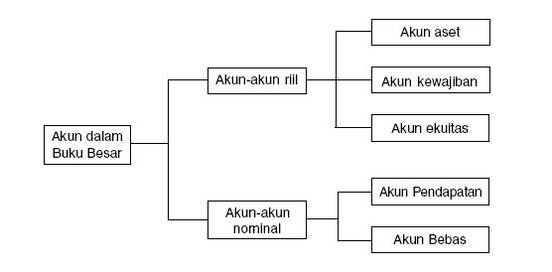
1. Akun Harta (Assets)
Harta (aktiva) adalah sumber ekonomis yang juga meliputi biaya-biaya yang terjadi akibat transaksi sebelumnya dan mempunyai manfaat pada masa yang akan datang. Harta merupakan jumlah kekayaan yang dimiliki perusahaan untuk menjalankan usahanya. Harta dapat dikelompokkan atas kelancaran (likuiditas), yaitu harta lancar, investasi jangka panjang, harta tetap, harta tidak berwujud, dan harta-harta lainnya.
Harta lancar merupakan harta yang berupa uang kas/bank dan sangat mudah dijadikan uang, yang biasa umur pemakaiannya kurang dari satu tahun. Berikut ini berberapa harta lancar :
- Kas, adalah uang tunai yang siap digunakan dan bebas digunakan setiap saat baik yang ada dalam perusahaan maupun saldo rekening giro perusahaan yang terdapat pada bank.
- Surat-surat berharga (efek), adalah surat-surat yang dimiliki perusahaan untuk diperjualbelikan. Gunanya untuk memanfaatkan dana kas/bank yang dipakai.
- Wesel tagih adalah piutang yang diperkuat dengan promes.
- Piutang adalah tagihan pada pihak lain baik perorangan maupun badan usaha.
- Persedian barang dagang adalah persediaan barang yang tersedia untuk dijual (dalam perusahaan dagang), persediaan bahan baku, barang dalam proses, dan barang jadi (dalam perusahaan manufaktur).
- Perlengkapan adalah barang-barang yang digunakan untuk kegiatan perusahaan dan diperkirakan habis dipakai dalam setahun. Misalnya, perlengkapan kantor atau perlengkapan toko (biasanya juga disebut bahan habis pakai).
- Beban dibayar di muka, berarti biaya yang telah dibayar, tetapi manfaat dari pembayaran belum diperoleh atau digunakan, seperti asuransi dibayar di muka, sewa dibayar di muka, dan iklan dibayar di muka.

Harta tetap adalah harta berwujud yang digunakan untuk operasi perusahaan dan mempunyai masa manfaat lebih dari satu tahun, seperti tanah, bangunan, mesin-mesin, dan peralatan.
Harta tak berwujud adalah harta yang tidak mempunyai wujud fisik, tetapi merupakan hak-hak istimewa yang menguntungkan perusahaan dalam menghasilkan pendapatan. Contoh harta tak berwujud, antara lain:
- Hak paten, yaitu hak istimewa atas suatu barang yang diberikan oleh pemerintah kepada perusahaan.
- Hak cipta, yaitu hak karena menciptakan sesuatu yang diberikan oleh pemerintah kepada perusahaan, misalnya hak cipta lagu goodwill, yaitu nama baik perusahaan yang melekat pada perusahaan itu sendiri. Dengan adanya goodwill, barang yang diproduksi mendapat kepercayaan dan dibeli oleh masyarakat.

2. Akun Kewajiban (Liabilities)
Kewajiban adalah pengorbanan ekonomis yang harus dilakukan oleh perusahaan pada masa yang akan datang sebagai akibat kegiatan usaha. Kewajiban ini dibedakan atas utang lancar dan utang jangka panjang, antara lain :
Utang lancar adalah kewajiban yang harus dilunasi dalam jangka waktu kurang dari satu tahun. Utang lancar meliputi wesel bayar, yaitu utang yang disertai promes.
Utang usaha atau utang dagang, yaitu kewajiban yang timbul karena pembelian jasa atau barang secara kredit, biaya yang masih harus dibayar, yaitu beban yang sudah terjadi tetapi belum dibayar, misalnya utang sewa, utang gaji, dan utang bunga;
pendapatan diterima di muka, yaitu kewajiban yang disebabkan perusahaan menerima lebih dahulu uang, sedangkan penyerahan jasa atau barang belum dilakukan
- Utang jangka panjang adalah kewajiban yang jangka waktu pelunasannya lebih dari satu tahun. Utang ini timbul karena pelunasan perusahaan untuk membeli peralatan-peralatan baru atau mesinmesain baru. Yang termasuk utang jangka panjang antara lain:
- Utang bank, yaitu pinjaman modal kerja dari bank untuk perluasan usaha;
- Utang hipotek, yaitu pinjaman dari bank dengan jaminan aktiva tetap;
- Utang obligasi, yaitu utang yang disebabkan perusahaan menerbitkan dan menjual surat-surat berharga.
- Utang lain-lain adalah utang yang tidak termasuk utang lancar ataupun utang jangka panjang. Misalnya, utang kepada direksi dan kepada pemegang saham.

3. Akun Modal (Equility)
Modal adalah selisih antara harta dan kewajiban, dan merupakan hak pemilik perusahaan atas sebagian harta perusahaan.

4. Akun Pendapatan
Pendapatan adalah hasil atau penghasilan yang diperoleh perusahaan. Pendapatan dibedakan berdasarkan :
- Pendapatan usaha, yaitu pendapatan yang berhubungan langsung dengan kegiatan usaha;
- Pendapatan di luar usaha, yaitu pendapatan yang tidak berhubungan langsung dengan kegiatan usaha, misalnya sebuah perusahaan dagang menyewakan sebagian ruang yang tidak dipakai untuk kegiatan usaha pihak lain.

5. Akun Beban
Beban adalah pengorbanan yang terjadi selama melaksanakan kegiatanusaha untuk memperoleh pendapatan. Dapat dibedakan berdasarkan :
- Beban usaha, yaitu pengorbanan yang langsung berhubungan dengan kegiatan usaha
- Beban lain-lain, yaitu pengorbanan yang tidak langsung berhubungan dengan kegiatan pokok usaha, misalnya beban bunga yang dibayar oleh perusahaan pada saat tertentu atas pinjaman yang diperoleh dari bank.

- Kode akun

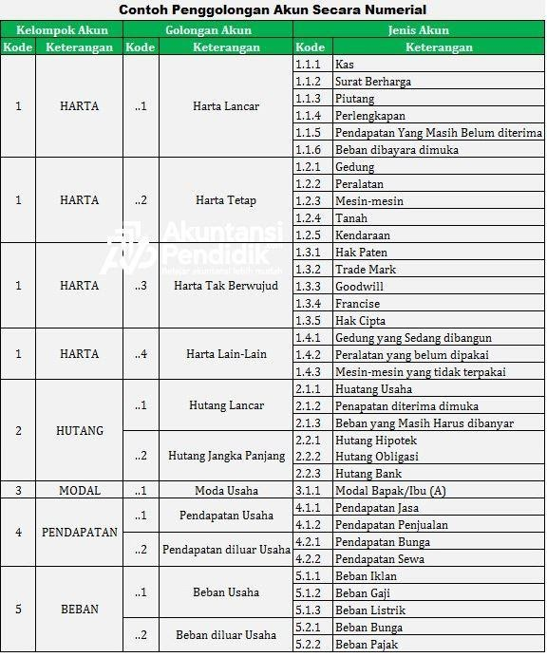
- Pengaruh transaksi dalam persamaan dasar akuntansi
Persamaan Akuntansi memiliki 3 unsur dasar yaitu Aktiva (Aset), Liabilitas (Kewajiban), dan Ekuitas (Modal).
Ketiga unsur diatas membentuk suatu rumus dasar dalam Persamaan Akuntansi berupa:
Aset = Modal + Kewajiban
Apabila perusahaan melakukan transaksi, maka transaksi tersebut akan mempengaruhi unsur-unsur akuntansi di atas.
Saat ini dalam persamaan akuntansi pada umumnya menggunakan sistem double-entry, yaitu sistem persamaan akuntansi dimana transaksi dicatat ke dalam 2 tabel akun. Tabel di sisi kiri adalah tabel aset, sedangkan di sisi kanan adalah tabel pasiva berupa modal & kewajiban.
Nilai aset di sisi kiri harus seimbang dengan nilai modal ditambah kewajiban di sisi kanan.
Contoh transaksi beserta pengaruhnya terhadap Persamaan Akuntansi:

- Investasi atau modal awal
- Kas (+)
- Modal (+)
- Beban biaya operasional
- Kas (-)
- Modal (-)
- Pendapatan hasil kerja
- Kas (+)
- Modal (+)
- Prive / pengambilan pribadi
- Kas (-)
- Modal (-)
- Beli alat kredit
- Utang (+)
- Alat (+)
- Pinjaman bank
- Kas (+)
- Utang (+)
- Pelunasan utang
- Kas (-)
- Utang (-)
- Beli perlengkapan tunai
- Kas (-)
- Perlengkapan (+)
- Pelunasan Piutang
- Kas (+)
- Piutang (-)
Contoh Persamaan Akuntansi
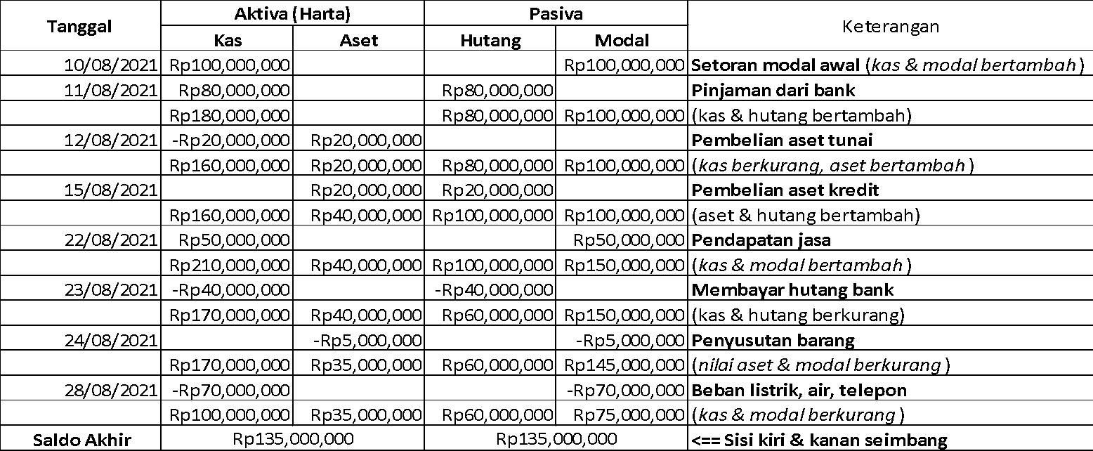
- Laporan Laba/rugi
Berupa komponen pendapatan serta beban perusahaan. Pendapatan - beban

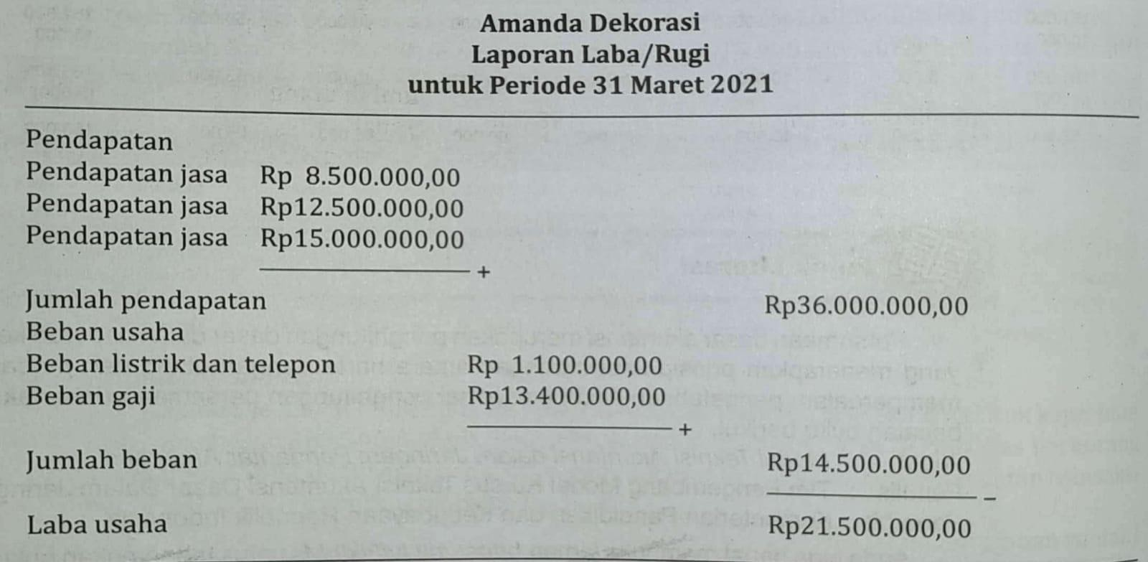

- Laporan perubahan modal
berupa perubahan modal yg digunakan perusahaaan untuk membiayai kegiatan usaha selama satu periode akutansi.

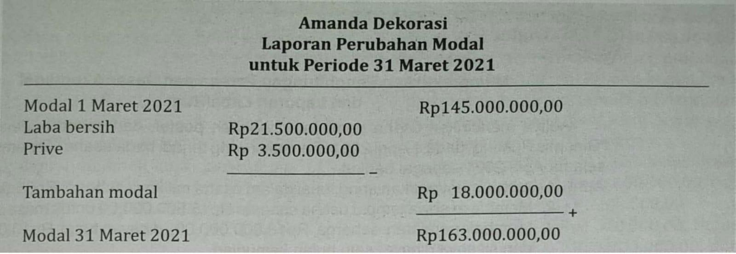

- Neraca
berupa laporan jumlah saldo harta, utang, dan modal perusahaan pada periode tertentu. Harta = utang + modal
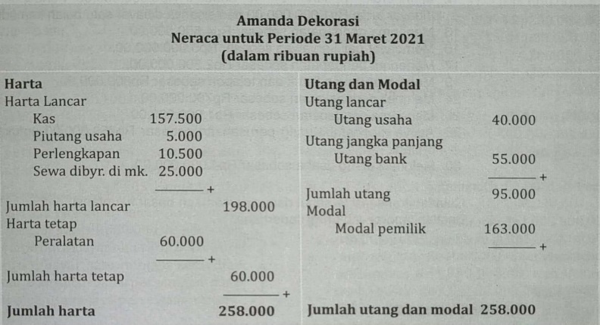

BAB 3 SIKLUS AKUNTANSI PERUSAHAAN JASA
- Karakteristik perusahaan jasa

- Tidak Ada Produk Fisik
Sebuah perusahaan jasa tidak memiliki stock produk karena yang dijual adalah produk yang tidak terlihat secara fisik. Pendapatan perusahaan datang dari penjualan jasa. Contohnya adalah Seorang doker yang memberikan pelayanan pengobatan kepada pasien

- Jasa Bervariasi atau Heterogen
Jasa yang diperoleh tiap konsumen tidak sama persis karena tergantung pada kebutuhan konsumen dan harga yang sudah ditetapkan oleh perusahaan.

- Tidak Ada Harga Pokok Penjualan (HPP)
Harga yang sudah ditetapkan oleh perusahaan jasa tergantung dengan jenis layanan yang ditawarkan dan kebutuhan dari konsumen.

- Tidak Ada Persediaan Barang
Perusahaan jasa menjual layanan yang tidak dapat disimpan sebagai inventaris untuk masa depan karena tidak memiliki produk fisik.

- Tidak Ada Kepemilikan
Konsumen hanya memiliki akses pada penggunaan fasilitas setelah melakukan pembayaran.

- Produksi dan Konsumsi Berjalan Bersamaan
Dalam perusahaan jasa, produksi dan konsumsi harus dilakukan secara bersamaan. Beberapa jasa memerlukan kehadiran fisik konsumen agar kegiatan ekonomi dapat berjalan seperti transportasi, hotel, konseling dan salon.

- Sumber pencatatan transaksi
- Bukti pencatatan intern atau transaksi internal
adalah bukti pencatatan yang dibuat perusahaan untuk kepentingan perusahaan sendiri dan tidak berhubungan dengan pihak luar perusahaan, dan biasanya berbentuk memo. Misalnya: penyusutan aktiva tetap, pemakaian perlengkapan, penggunaan bahan baku (bukti memorial)
- Bukti pencatatan ekstern atau transaksi eksternal,
adalah bukti pencatatan yang terjadi antara perusahaan dengan pihak di luar perusahaan. Misalnya: faktur, nota, cek, kuitansi, dan sebagainya.

Macam Macam Bukti Transaksi :

- Kuitansi
Kuitansi adalah bukti pembayaran yang dibuat oleh pihak yang menerima uang. Bagian sebelah kanan dari kuitansi diberikan kepada pihak pembayar dan bagian kiri dari kuitansi (subkuitansi) ditinggal sebagai bukti.
- Nota
Nota atau Nota Kontan adalah bukti penjualan barang yang langsung dibayar oleh pembeli. Nota biasanya dibuat rangkap dua, yang aslinya diberikan kepada pembeli dan tembusannya dipakai sebagai bukti penjual.
- Cek (Cheque)
Cek adalah perintah yang diterima dari pihak lain sebagai alat untuk melakukan pembayaran melalui bank.
- Faktur
Faktur adalah bukti transaksi untuk pembelian dan penjualan kredit yang dibuat pihak penjual kepada pihak pembeli. Pembeli akan menerima faktur asli sebagai bukti pencatatannya, sedangkan penjual akan menerima faktur tembusan sebagai bukti pencatatannya.
- Nota Debit (Debit Memo)
Nota debit adalah nota yang berisikan bahwa perkiraan langganan didebit karena pengembalian barang yang dibeli.
- Nota Kredit (Credit Memo)
Nota kredit adalah nota yang berisikan perkiraan langganan dikredit karena penerimaan kembali barang yang dijual.
- Memo/Memorial
Memo adalah bukti yang dibuat pimpinan perusahaan untuk bagian akuntansi atau urusan akuntansi.

- Jurnal umum
Berikut ini ada beberapa transaksi contoh jurnal umum dalam usaha jasa sebagai berikut :
- Tanggal 03 Maret 2020, Ibu Cahaya menginvestasikan uangnya sebesar Rp800.000.000 pada perusahaannya PT Sukses Kemilau
- Tanggal 08 Maret 2020, dibayar uang sejumlah Rp30.000.000 untuk sewa kantor selama satu tahun
- Tanggal 17 Maret 2020, membeli peralatan dan perlangkapan kantor masing-masing sebesar Rp15.000.000 dan Rp8.000.000.
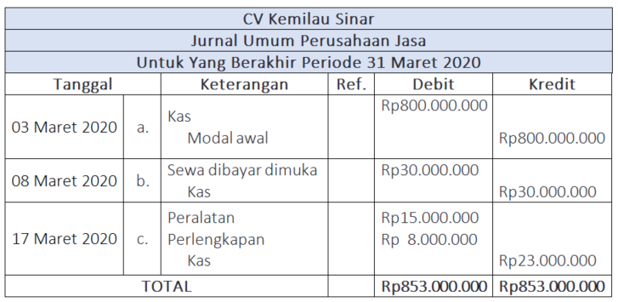
- Buku besar
Setelah jurnal umum, selanjutnya adalah posting ke buku besar. Dari buku besar di contoh jurnal umum, jika diposting ke buku besar akan seperti ini :

Kas
Tanggal | Ket | Ref | Debit | Kredit | Saldo
 |  |  |  |  | Debit | Kredit
3 maret | Investasi awal |  | 800.000.000 |  | 800.000.000
8 maret | Sewa kantor |  |  | 30.000.000 | 770.000.000
17 maret | Membeli perlengkapan |  |  | 23.000.000 | 747.000.000

Modal awal
Tanggal | Ket | Ref | Debit | Kredit | Saldo
 |  |  |  |  | Debit | Kredit
3 maret | Investasi awal |  |  | 800.000.000 |  | 800.000.000

Sewa dibayar dimuka
Tanggal | Ket | Ref | Debit | Kredit | Saldo
 |  |  |  |  | Debit | Kredit
8 maret | Sewa kantor |  | 30.000.000 |  | 30.000.000

Perlengkapan
Tanggal | Ket | Ref | Debit | Kredit | Saldo
 |  |  |  |  | Debit | Kredit
17 maret | Perlengkapan kantor |  | 8.000.000 |  | 8.000.000

Peralatan
Tanggal | Ket | Ref | Debit | Kredit | Saldo
 |  |  |  |  | Debit | Kredit
17 maret | Perlengkapan kantor |  | 15.000.000 |  | 15.000.000

- Neraca saldo
Dari buku besar, selanjutnya adalah ke neraca saldo. Masih dengan transaksi yang sama dari jurnal umum dan buku besar ini dia neraca saldonya :

No akun | Nama akun | Saldo
 |  | Debit | Kredit
 | Kas | 747.000.000
 | Modal |  | 800.000.000
 | Sewa dibayar dimuka | 30.000.000
 | Perlengkapan | 8.000.000
 | peralatan | 15.000.000
Total |  | 800.000.000 | 800.000.000
Balance

- Jurnal penyesuaian
Menyesuaikan jurnal dalam buku besar perusahaan yang terjadi pada akhir siklus akuntansi untuk mencatat pendapatan atau beban yang tidak diakui untuk periode tersebut.
Ketika sebuah transaksi dimulai dalam satu periode akuntansi dan diakhiri pada periode selanjutnya, jurnal penyesuaian diperlukan untuk mencatat transaksi tersebut dengan benar.
Hal ini dapat mengacu pada pelaporan keuangan yang mengoreksi kesalahan yang dilakukan sebelumnya dalam periode akuntansi.

Akun yang memerlukan penyesuaian :
- Akun perlengkapan, yang memerlukan penyesuaian karena ada pemakaian.
- Akun beban dibayar di muka, yang memerlukan penyesuaian karena waktu telah dijalani/jatuh tempo.
- Akun aktiva tetap, yang memerlukan penyesuaian karena ada penyusutan aktiva.
- Akun pendapatan, yaitu memerlukan penyesuaian karena ada pendapatan yang belum diperhitungkan atau penerimaan yang belum menjadi pendapatan.
- Akun beban, yang memerlukan penyesuaian karena ada beban yang belum diperhitungkan atau pembayaran yang belum menjadi beban.
- Akun pendapatan diterima di muka, yang memerlukan penyesuaian karena berjalannya waktu atau diserahkannya prestasi pada pelanggan.
Contoh :
1. Akun perlengkapan menunjukkan saldo sementara Rp500.000.
Sedangkan data akhir periode menunjukkan saldo masih ada senilai Rp200.000.

Tanggal | Keterangan | Ref | Debit | Kredit
2017  Desember | Beban perlengkapan |  | Rp300.000
 | Perlengkapan |  |  | Rp300.000

2. Akun asuransi dibayar di muka menunjukkan saldo sementara Rp360.000.
Data akhir periode: jumlah asuransi yang telah jatuh tempo adalah Rp120.000 yaitu untuk 4 bulan.

Tanggal | Keterangan | Ref | Debit | Kredit
2017  Desember | Beban asuransi |  | Rp120.000
 | Asuransi dibayar dimuka |  |  | Rp120.000

3. Akun peralatan menunjukkan saldo Rp3.000.000.
Pada akhir periode: peralatan disusutkan 10%

Akun peralatan (saldo di sisi debit). Penyusutan peralatan 10% x Rp3.000.000 = Rp300.000 dicatat sebagai beban penyusutan peralatan, di sisi debit.
Tanggal | Keterangan | Ref | Debit | Kredit
2017  desember | Beban penyusutan peralatan |  | Rp300.000
 | Akumulasi penyusutan peralatan |  |  | Rp300.000

4. Akun pendapatan jasa menunjukkan jumlah Rp1.800.000.
Data akhir periode dari pendapatan tersebut sebesar Rp200.000 layanan kepada langganan belum dikerjakan.

Jumlah pendapatan yang belum menjadi pendapatan adalah Rp200.000 karena pekerjaan/layanan kepada langganan belum dikerjakan.

Jadi kurangkan akun pendapatan jasa Rp200.000 dan dicatat di sisi debit.
Tanggal | Keterangan | Ref | Debit | Kredit
2017  desember | Pendapatan jasa |  | Rp200.000
 | Pendapatan diterima di muka |  |  | Rp200.000

- Kertas kerja
Adalah kertas berkolom (neraca lajur) yang digunakan sebagai kertas kerja dalam penyesuaian laporan keuangan. Penggunaan kertas kerja dapat mengurangi kesalahan. Di samping itu, kertas kerja juga dapat digunakan untuk memeriksa ketepatan perhitungan yang dilakukan dan memungkinkan penyesuaian daftar secara logis.
Di dalam kertas kerja memuat kolom-kolom yang terdiri dari :
Neraca saldo, Penyesuaian, Neraca saldo setelah penyesuaian, Rugi/laba dan Neraca. Masing-masing kolom terdiri dari debet dan kredit.
a. Isilah kolom neraca saldo dengan angka-angka dari saldo masing-masing buku besar.
b. Pindahkan angka-angka yang terdapat dalam ayat jurnal penyesuaian ke dalam kolom penyesuaian. Jika nama akun belum tercantum di dalam kolom nama akun, tulislah nama akun yang baru dibawah jumlah neraca saldo.
c. Hitunglah neraca saldo penyesuaian untuk data yang mengalami penyesuaian, sedangkan jika tidak mengalami penyesuaian, tuliskan saja angka-angka dari kolom neraca saldo sesuai debet dan kreditnya.
d. Pindahkan angka-angka neraca saldo penyesuaian untuk kelompok rekening beban dan pendapatan ke kolom Rugi/laba. Hitunglah selisih jumlah pendapatan dan jumlah beban. Hasilnya merupakan laba (pendapatan > beban) dan rugi (pendapatan < beban)
e. Pindahkan angka-angka neraca saldo penyesuaian untuk kelompok harta, utang, modal, prive dan akumulasi penyusutan ke kolom neraca.

B. Bentuk Kertas Kerja
Pada umumnya kertas kerja yang digunakan dapat berbentuk 6 kolom, 8 kolom, 10 kolom dan 12. Untuk lebih jelasnya, perhatikanlah contoh-contoh bagan berikut :
1. Bentuk kertas kerja 6 kolom
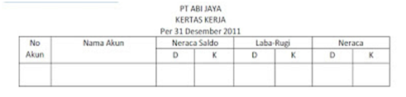

2. Bentuk kertas kerja 8 kolom
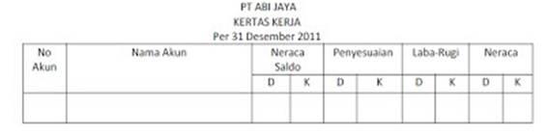

3. Bentuk kertas kerja 10 kolom
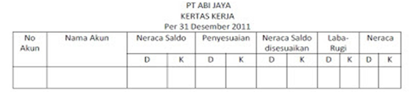

4. Bentuk kertas kerja 12 kolom
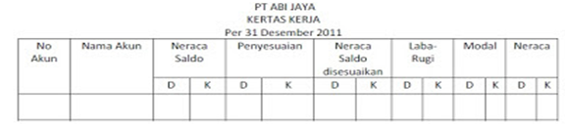

- Tahap pelaporan (laporan laba/rugi, perubahan modal, neraca, arus kas)
1.Laporan Laba Rugi
Laporan laba rugi disusun setelah penyusunan kertas kerja atau neraca lajur. Digunakan sebagai petunjuk apakah perusahaan menghasilkan laba dalam suatu peiode akuntansi.
Komponen yang terdapat dalam laporan laba rugi adalah pendapatan dan beban, sehingga dengan membandingkan laba rugi dapat mengetahui laba dari suatu perusahaan.
Adapun cara menyusun laba rugi berasal dari kolom laba rugi yang terdapat pada kertas kerja. Adapun cara perhitungan terbagi menjadi dua cara single step dan multiple step.
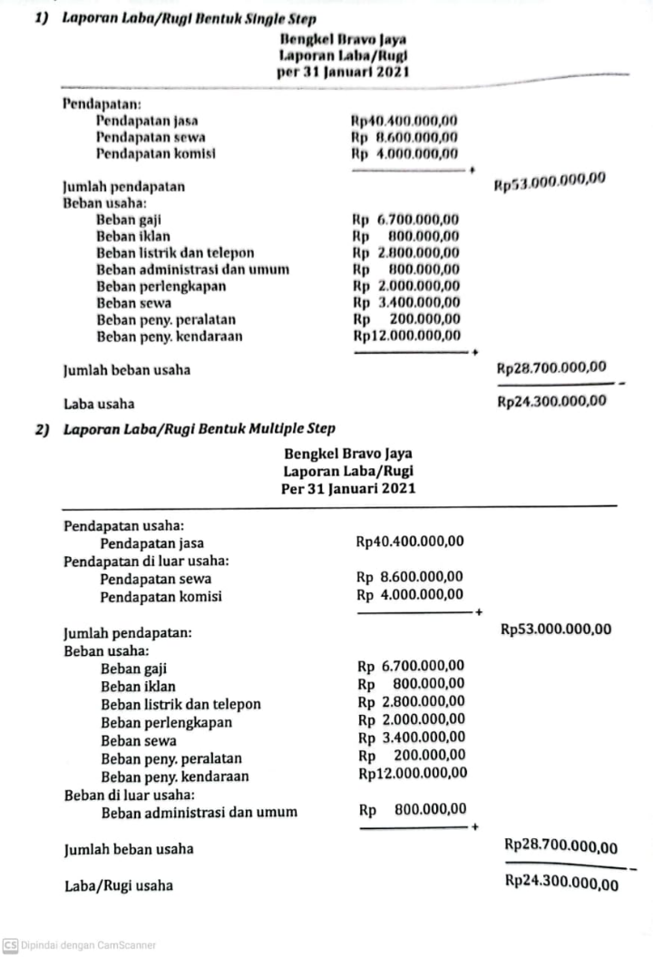
2. Laporan Perubahan Modal
Laporan perubahan modal menunjukan perubahan modal pemiliki atau laba yang tidak dibagikan akibat transaksi usaha selama satu periode akuntansi.
Laporan perubahan modal menggambarkan modal yang diinvestasikan, labar rugi, saldo modal akhir, dan prive (pemiliki mengambil harta untuk keperluan pribadi).
Adapun cara menyusun laporan perubahan modal dari kertas kerja yang terdiri atas modal, laba usaha, dan prive.
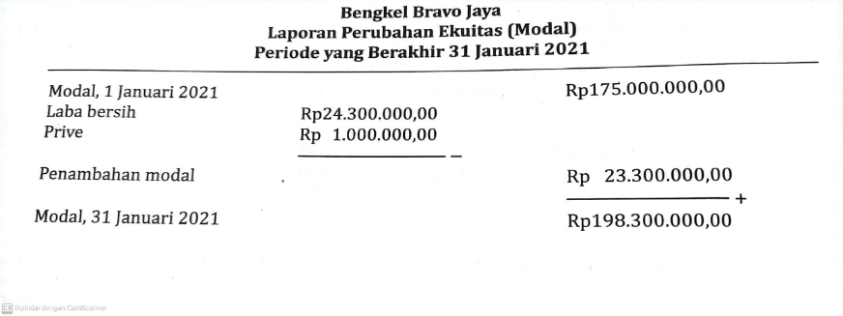

  - Neraca
Neraca adalah laporan yang berisi harta (asset), utang/kewajiban, dan modal. Sama seperti laporan laba/rugi, bentuk laporan neraca juga dibagi menjadi dua bentuk yakni stafel dan skontro.
Dengan kata lain, komponen neraca dipengaruhi oleh keseimbangan antara aktiva (harta) dan pasiva (hutang dan modal). Berikut rumusannya:
Harta = Utang + Modal
4. Laporan Arus Kas
Laporan arus kas ialah suatu laporan yang menunjukkan aliran uang yang diterima dan digunakan perusahaan dalam satu periode akuntansi beserta sumber-sumbernya. Laba bersih yang diperoleh suatu perusahaan belum menjamin bahwa perusahaan tersebut memiliki uang kas yang cukup untuk membiayai perusahaan.
Arus kas dalam keuangan bisnis dan keluarga memiliki sedikit perbedaan. Jika keuangan keluarga arus kas yang dimaksud adalah cash basis. Sedangkan, dalam keuangan bisnis terdapat cash basis dan accural basis.
Biasanya, pengertian laporan arus kas adalah meliputi jumlah kas yang diterima.
Contoh laporan arus kas seperti investasi tunai dan pendapatan tunai, dan jumlah kas yang dikeluarkan perusahaan.
Tujuan dari laporan arus kas adalah menyajikan informasi mengenai penerimaan dan pengeluaran kas dalam suatu periode akuntansi. Selain bermanfaat bagi perusahaan, laporan ini juga memiliki manfaat untuk investor, kreditor, dan lainnya.
Seperti misalnya pada laporan cashflow aplikasi Jurnal By Mekari ini, anda bisa mengetahui banyak hal.
Aktivitas perusahaan dapat dikelompokkan atas tiga bagian:
- Aktivitas operasi yakni aktivitas untuk memperoleh penerimaan.
- Aktivitas investasi yaitu aktivitas membeli aktiva tetap.
- Aktivitas pendanaan yaitu aktivitas yang berhubungan dengan sumber dana atau modal. Misalnya peminjaman uang jangka pendek, pengeluaran saham untuk mendapatkan modal, dan kegiatan lain yang berhubungan dengan modal
BAB 4 Penutupan Siklus Akuntansi Perusahaan Jasa
- Jurnal penutup
Jurnal penutup adalah jurnal yang dibuat pada akhir periode akuntansi untuk menutup akun-akun nominal sementara. Akibat penutupan ini, saldo akun-akun tersebut akan menjadi 0 (nol) pada awal periode akuntansi.
Berikut adalah masing-masing komponen dalam jurnal penutup:

1. Akun Pendapatan
Menutup seluruh akun pendapatan dengan cara memindahkan rekening akun pendapatan ke rekening ikhtisar laba/rugi. Berikut adalah contohnya.
Akun | Debit | Kredit
Pendapatan | Rp10.000.000
Ikhtisar Laba/Rugi |  | Rp.10.000.000

2. Akun Beban
Menutup seluruh akun beban dengan cara memindahkan rekening akun beban ke ikhtisar laba/rugi. Berikut adalah contohnya.
Rekening | Debit | Kredit
Ikhtisar Laba/Rugi | Rp5.000.000
Beban |  | Rp5.000.000

3. Ikhtisar Laba/Rugi
Menutup seluruh akun ikhtisar laba/rugi dengan cara memindahkan saldo ikhtisar laba/rugi ke akun modal.
Di sini ada dua kondisi yang bisa terjadi, laba (pendapatan lebih besar dari beban) atau rugi (pendapatan lebih kecil dari beban). Berikut adalah contohnya.
Apabila memperoleh laba, maka akun ikhtisar laba/rugi didebitkan dan akun modal dikreditkan
Rekening | Debit | Kredit
Ikhtisar Laba/Rugi | Rp.5.000.000
Modal |  | Rp.5.000.000

Dan, apabila rugi, maka akun modal didebitkan dan ikhtisar laba/rugi dikreditkan
Rekening | Debit | Kredit
Modal | Rp.5.000.000
Ikhtisar Laba/Rugi |  | Rp.5.000.000

4. Akun Prive
Menutup akun prive (penarikan modal oleh pemilik, biasanya hanya terjadi pada perusahaan berskala kecil). Caranya dengan memindahkan akun prive ke akun modal. Berikut adalah contohnya pada jurnal penutup.
Rekening | Debit | Kredit
Modal | Rp13.000.000
Prive |  | Rp13.000.000

- Buku besar setelah penutupan

- Buku besar yang dibuat dengan mengambil akun-akun yang ada di dalam jurnal penyesuaian dan jurnal penutup.
- Akun buku besar dicatat berdasarkan jurnal transaksi harian dan pada akhir tahun diperbarui melalui jurnal penyesuaian. Namun akun-akun buku besar tersebut belum ditutup pada saat kertas kerja selesai dibuat. Setelah kertas kerja selesai dibuat, langkah berikutnya adalah membuat jurnal penutup yang kemudian akan dipindahbukukan ke dalam buku besar.
- Akun-akun di buku besar :
- Akun terbuka (open account) meliputi akun-akun riil atau akun neraca.
- Akun tak bersaldo (closed account) meliputi akun-akun nominal.
- Tujuan : Menutup akun-akun nominal (terdiri dari akun pendapatan dan beban) dalam periode tersebut. Dengan adanya posting dari jurnal penutup ke buku besar, maka semua buku besar akun atau rekening nominal akan bersaldo nol (0) dan akun modal akan menunjukkan saldo sebenarnya.
- Langkah Posting
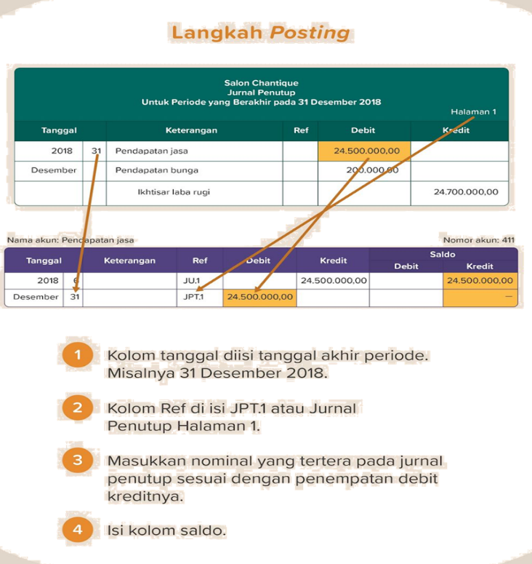

- Kolom tanggal diisi tanggal akhir periode, misalnya 31 Desember 2018.
- Kolom Ref diisi JPT.1 atau Jurnal Penutup Halaman 1.
- Masukkan nominal yang tertera pada jurnal penutup sesuai dengan penempatan debit kreditnya.
- Isi kolom saldo.

- Neraca saldo setelah penutupan

- Konsep Neraca Saldo Setelah Penutupan
- Merupakan daftar keuangan yang disusun untuk menyajikan saldo yang sebenarnya atas akun riil (harta, utang, dan modal) pada akhir periode akuntansi.
- Hanya memuat akun-akun riil karena akun-akun nominal (pendapatan dan beban) telah ditutup pada akhir periode akuntansi.
- Bertujuan mengetahui keseimbangan saldo-saldo akun neraca setelah dilakukan penutupan buku dan sebagai dasar membuka buku besar pada periode berikutnya.
- Format Neraca Saldo Setelah Penutupan
- Nama perusahaan
- Judul neraca (Neraca Saldo Setelah Penutupan)
- Tanggal/periode pembuatan neraca
- Empat kolom yang masing-masing berisi:
- Kode atau nomor akun
- Nama akun
- Debit
- Kredit
- Perbedaan Neraca Saldo dan Neraca Saldo Penutup

Perbedaan | Neraca Saldo | Neraca Saldo Penutup
Fungsi | Koreksi kebenaran suatu buku besar yang disusun. Apabila total saldo debit dan kredit balance, maka terdapat indikasi saldo masing-masing buku besar sudah benar. Selain itu, juga berfungsi sebagai dasar untuk mempersiapkan penyusunan neraca saldo setelah disesuaikan. | Koreksi kebenaran saldo masing-masing akun dalam buku besar setelah jurnal penyesuaian dan jurnal penutup diposting, untuk mencatat semua akun riil yang masih relevan pada periode selanjutnya dan sebagai dasar pembukuan pada periode akuntansi berikutnya.
Cara Penyusunan | Disusun berdasarkan buku besar utama sebelum jurnal penyesuaian dan penutup di-posting ke dalam daftar neraca saldo. Memuat saldo akun riil maupun nominal. | Disusun berdasarkan buku besar utama setelah jurnal penyesuaian dan jurnal penutup di-posting. Hanya memuat saldo akun riil.

Contoh Neraca Saldo Setelah Penutupan
Bengkel Bravo Jaya
Neraca Saldo Setelah Penutupan
per 31 Januari 2021
(dalam rupiah)
No. Kode | Nama Akun | Debit | Kredit
101 | Kas | 49.400.000
102 | Piutang usaha | 24.300.000
103 | Perlengkapan | 10.500.000
104 | Sewa dibayar di muka | 6.800.000
111 | Peralatan | 15.000.000
112 | Kendaraan | 120.000.000
201 | Utang usaha |  | 5.000.000
202 | Utang bank |  | 10.000.000
203 | Utang gaji |  | 500.000
301 | Modal |  | 198.300.000
509 | Akumulasi penyusutan peralatan |  | 200.000
510 | Akumulasi penyusutan kendaraan |  | 12.000.000
 |  | 226.000.000 | 226.000.000

- Jurnal pembalik
Jurnal pembalik adalah jurnal untuk membalik jurnal penyesuaian yang menimbulkan akun neraca. Jika tidak dibalik akan terjadi akun ganda.
Dengan kata lain jurnal yang memiliki istilah lain reverse entry ini yang dibuat pada awal periode akuntansi berikutnya untuk membalik jurnal penyesuaian yang menimbulkan perkiraan riil baru.
Jurnal ini merupakan jurnal yang sengaja dibuat untuk membalik beberapa jurnal penyesuaian tertentu yang sudah disusun pada periode sebelumnya.
Fungsi
Adapun fungsi dibuatnya antara lain untuk :
Mempermudah pencatatan transaksi pada awal periode akuntansi yang baru, terutama yang berhubungan dengan ayat jurnal penyesuaian.
Menyederhanakan penyusunan jurnal pada periode akuntansi berikutnya. Jurnal pembalik dapat memberikan manfaat bila perusahaan membuat ayat jurnal yang jumlahnya banyak.
Meminimalkan kesalahan atau kekeliruan yang mungkin bisa terjadi, seperti menghindari pengakuan biaya atau pendapatan yang dobel karena penyusunan ayat jurnal penyesuaian.
Akun yang Membutuhkan Jurnal Pembalik
- Beban yang masih harus dibayar
- Beban yang dibayar di muka (tercatat sebagai beban)
- Pendapatan yang diterima di muka (jika tercatat sebagai pendapatan)
- Pemakaian atas perlengkapan (bila tercatat sebagai beban)

Contoh Transaksi Jurnal Pembalik
1. Beban Dibayar di Muka
- Beban telah dibayar terlebih dahulu atau dicatat sebagai beban. Jadi dibuatkan jurnal pembalik agar menjadi sewa dibayar di muka atau menjadi harta. Misalnya, pada 1 Desember 2017 dibayarkan uang sewa untuk 1 tahun sebesar Rp2.400.000, dicatat pada jurnalnya adalah sebagai berikut.
Beban sewa Rp2.400.000
Kas Rp2.400.000
- Pada 31 Desember 2017 dibuat ayat jurnal penyesuaian yaitu sebagai berikut.
Sewa dibayar di muka Rp2.200.000
Beban sewa Rp2.200.000
Jurnal pembalik dari transaksi di atas adalah sebagai berikut.
Beban sewa Rp2.200.000
Sewa dibayar di muka Rp2.200.000

2. Pendapatan Diterima di Muka
Pendapatan sewa yang belum direalisasikan akan dicatat sebagai pendapatan. Di sini Jurnal pembalik dibuat untuk menjadikan pendapatan sebagai sewa diterima dimuka.
- Misalnya, pada 1 September 2017 perusahaan telah menerima pendapatan sewa sebesar Rp2.400.000 untuk 6 bulan. Jurnal yang dibuat saat transaksi adalah sebagai berikut.
Kas Rp2.400.000
Pendapatan sewa Rp2.400.000
- Pada 31 Desember 2017 dibuat ayat jurnal penyesuaian sebagai berikut.
Pendapatan sewa Rp800.000
Sewa diterima di muka Rp800.000
Jurnal pembalik atas transaksi tersebut adalah sebagai berikut.
Sewa diterima di muka Rp800.000
Pendapatan sewa Rp800.000

3. Beban yang Belum Dibayar
Misalnya, pada 31 Desember 2017 terdapat gaji untuk bulan Desember yang belum dibayar perusahaan dengan rincian dana sebagai berikut.
– untuk karyawan bagian penjualan sebesar Rp1.750.000, dan
– untuk karyawan bagian kantor sebesar Rp1.500.000.

Gaji tersebut dibayarkan setiap tanggal 4 Januari 2018. Ayat jurnal penyesuaian yang dibuat pada 31 Desember 2017, yaitu sebagai berikut.
Beban gaji bagian penjualan Rp1.750.000
Beban gaji karyawan kantor Rp1.500.000
Utang gaji Rp3.250.000

Pada awal periode, 1 Januari 2018 dibuat ayat jurnal pembalik sebagai berikut.
Utang gaji Rp3.250.000
Beban gaji bagian penjualan Rp1.750.000
Beban gaji karyawan kantor Rp1.500.000

Adapun ayat jurnal yang dibuat pada saat pembayaran gaji, yaitu sebagai berikut.
Beban gaji bagian penjualan Rp1.750.000
Beban gaji karyawan kantor Rp1.500.000
Kas Rp3.250.000

4. Pendapatan yang Belum Diterima
Misalnya, setiap tanggal 1 Mei dan 1 November perusahaan menerima bunga sebesar Rp600.000. Ayat jurnal penyesuaian yang dibuat pada 31 Desember 2017, yaitu sebagai berikut.
Piutang bunga Rp600.000
Pendapatan bunga Rp600.000

Jurnal pembalik yang dibuat pada 1 Januari 2018, yaitu sebagai berikut.
Pendapatan bunga Rp200.000
Piutang bunga Rp200.000
Adapun ayat jurnal yang dibuat pada saat pembayaran 1 Mei 2018, yaitu sebagai berikut.
Kas Rp600.000
Piutang bunga Rp600.000

